Señores

**SUPERINTENDENCIA FINANCIERA DE COLOMBIA**

DELEGATURA PARA FUNCIONES JURISDICCIONALES

jurisdiccionales@superfinanciera.gov.co

E.        S.        D.

|  |  |
| --- | --- |
| **PROCESO:** | ACCIÓN DE PROTECCIÓN AL CONSUMIDOR FINANCIERO |
| **RADICADO:** | 2024-003608, EXP. 2024-0198 |
| **DEMANDANTE:** | ELIECER RIAÑO CONSTRUCCIONES Y SERVICIOS SAS |
| **DEMANDADO:** | LA EQUIDAD SEGUROS GENERALES O.C. |

**ASUNTO: ACREDITA CUMPLIMIENTO PAGO DE CONDENA**

**GUSTAVO ALBERTO HERRERA ÁVILA**, mayor de edad vecino de Cali, identificado con cédula de ciudadanía No. 19.395.114 de Bogotá́ D.C., abogado titulado y en ejercicio, portador de la Tarjeta Profesional No. 39.116 del Consejo Superior de la Judicatura, reasumiendo el poder, obrando como apoderado judicial de **LA EQUIDAD SEGUROS GENERALES**, con el debido respeto procedo a aportar al despacho COMPROBANTE que acredita el cumplimiento de la condena impuesta, mediante la Sentencia de segunda Instancia emitida el 4 de julio de 2025, notificada en estados el 7 julio de 2025 por la Sala Civil Del Tribunal Superior De Bogotá, bajo el RAD. 11001319900320240019801, notificada en estados el 7 julio 2025, la cual fue susceptible de solicitud de aclaración por lo que adquirió ejecutoria el 23 de julio de 2025, de acuerdo con el Auto que resuelve aclaraciones, notificado en estados el 17 julio 2025, en esta sentencia fue modificatoria y resolvió:

*“DECISIÓN*

*Analizadas la naturaleza y circunstancias de los eventos, el Tribunal Superior de Bogotá, en Sala Primera Civil de Decisión, administrando Justicia en nombre de la República de Colombia y por autoridad de la ley MODIFICA el numeral TERCERO, primer inciso, de la sentencia que el 10 de diciembre de 2024 profirió la Superintendencia Financiera de Colombia, Delegatura para funciones Jurisdiccionales, así:*

*«TERCERO: CONDENAR a LA EQUIDAD SEGUROS GENERALES. a pagar a la parte demandante la suma de DOSCIENTOS VEINTISEIS MILLONES CUATROSCIENTOS OCHENTA Y SEIS MIL OCHOSCIENTOS DIECINUEVE PESOS ($226 486 819.), dentro de los quince (15) días calendario siguientes a la ejecutoria de esta decisión»*

*En lo demás, se CONFIRMA, la providencia en cuestión.*

*Sin condena en costas para el recurrente por la prosperidad parcial de su moción.”*

De acuerdo con lo anterior, EQUIDAD SEGUROS GENERALES S.A. en estricto cumplimiento de lo dispuesto por la instancia judicial, ha procedido a efectuar el pago total correspondiente a la suma de DOSCIENTOS VEINTISEIS MILLONES CUATROSCIENTOS OCHENTA Y SEIS MIL OCHOSCIENTOS DIECINUEVE PESOS ($226 486 819.), previa solicitud de la certificación de la cuenta bancaria a la parte accionante. En este sentido, por medio del presente escrito, me permito informar con el debido respeto a la Honorable Delegatura que, de acuerdo con lo estipulado en la sentencia de segunda instancia emitida en el marco del proceso verbal de responsabilidad civil, se realizó pago el día 15 de agosto de 2025 en la cuenta designada del Banco Caja Social, perteneciente a ELIECER RIAÑO CONSTRUCCIONES Y SERVICIOS por el monto previamente mencionado, tal como se verifica en la documentación adjunta:

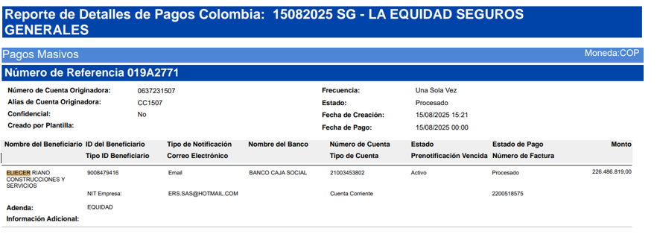

En consideración a lo anterior, mi representada cumplió con la carga que le correspondía y, al haber cumplido, se solicita se ordene archivar el expediente.

Se anexa archivo en formato PDF con el soporte.

Respetuosamente,

**GUSTAVO ALBERTO HERRERA ÁVILA**

C.C. No 19.395.114 de Bogotá D.C.

T.P. No. 39.116 del C.S. de la J.